**PRODUCTMANAGER(v1.0)**

El proyecto consiste en un programa que permita gestionar una tienda o almacén de productos. En principio; el objetivo final es tener la herramienta más sencilla de uso posible para gestionar un almacén. Esta interfaz permite añadir productos, precios de venta y la cantidad de los mismos. Se encuentra en un periodo aun temprano de su desarrollo. Está centrado en una interfaz entendible, básica para lo que se pedía en un principio, limpio, y bien estructurado en cuanto a código. Sin más que añadir, comenzaré a explicar un poquillo la Interfaz y las metas de la siguiente versión.

**1-Interfaz de entrada:**

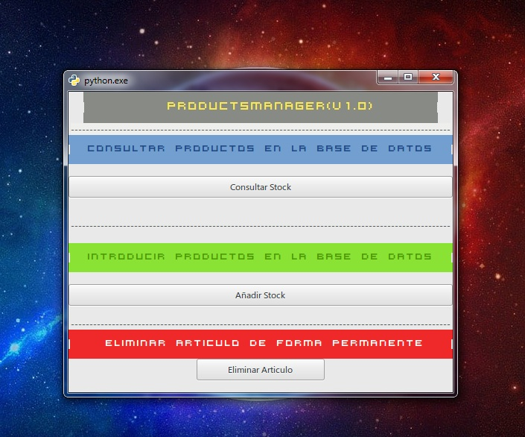

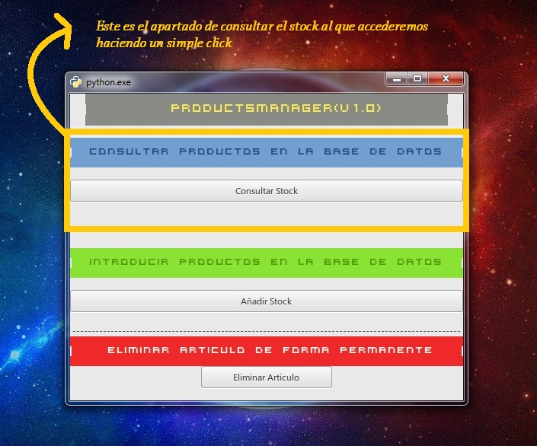

**2-Interfaz de stock:**

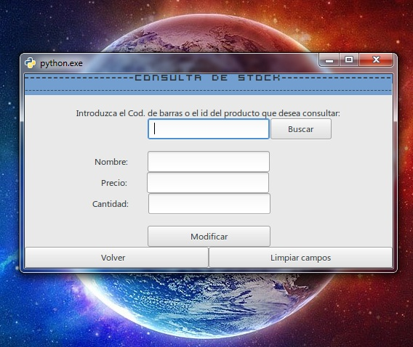

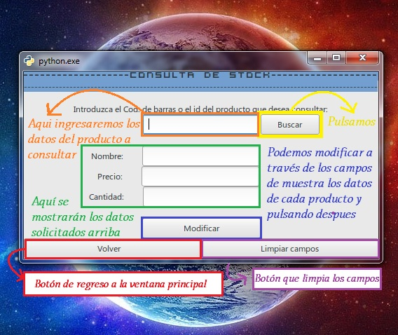

**3-Interfaz de Añadir Stock:**

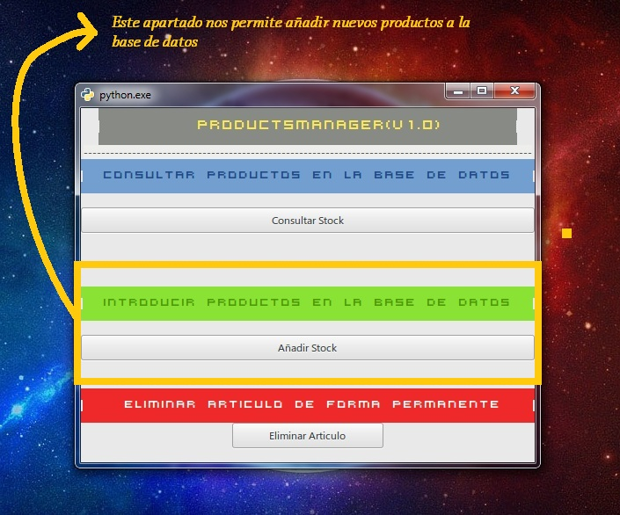

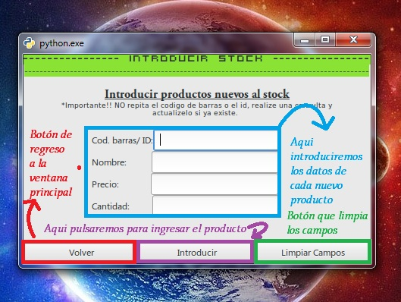

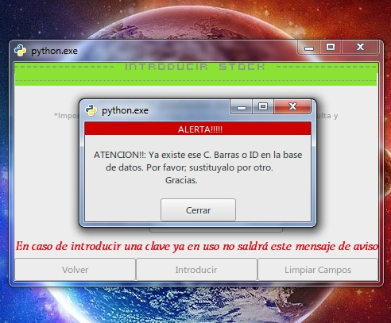

**4-Interfaz de Eliminar:**

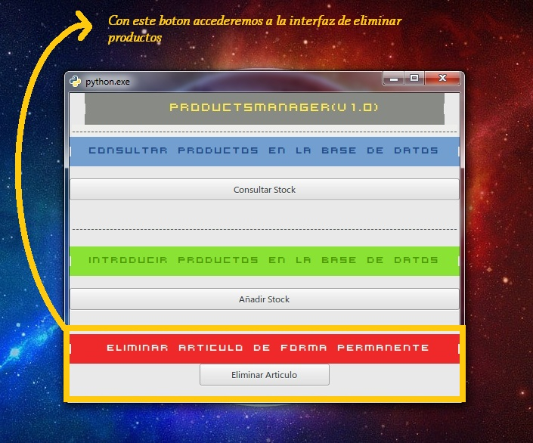

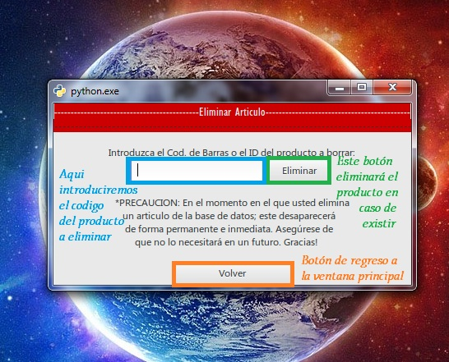

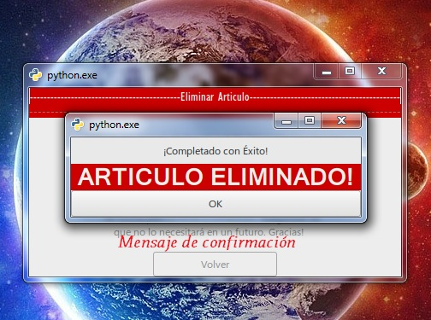

**Y listo...**

**\*Próximos puntos de mejora (v1.1):**

Inclusión de métodos de búsqueda por nombre, precio o cantidad. Indicación de operaciones erróneas a través de PopUps o pequeñas consolas. Distinción entre articulos usados y nuevos. Mejoras de interfaz y de visualizado... Y lo que venga...